软件项目管理
实验任务书/指导书

浙江水利水电学院
计算机科学与技术学院
2025.9

浙江水利水电学院实验任务书1
2025-2026 学年 第 1 学期
学院专业班级：计算机科学与技术学院 软工22-3、4
课程名称：软件项目管理
实验题目：实验1 软件项目的建立
实验学时：6
内容及任务 | - 实验的主要技术参数  整个实验过程技术参数详见实验指导书。  - 实验任务  (1)注册clickup，并熟悉clickup的界面和基本操作。  (2)了解clickup视图（Board、List、Calender、Gantt、Table），能够在各个视图之间切换。  (3)新建项目文件、设置关键项目信息：针对实战案例构建项目（宁波市水利局市级山洪灾害短历时风险预报预警平台），构建范围管理：获取需求并构建WBS(本次实验拆到一级子项目以及下一级任务)。
进度安排 | 实验日期 | 工作内容
进度安排 | 2025.10.16 | 完成项目的编辑，并撰写实验报告
主要参考资料 | - 韩万江, 姜立新. 软件项目管理案例教程[M]. 第6版. 北京：机械工业出版社, 2024.  - （美）项目管理协会著，《项目管理知识体系指南（PMBOK指南）》,第6版，电子工业出版社,2018.
指导教师（签字）：曹斌 2025年10月6日
教研室主任（签字）： 2025年10月6日

浙江水利水电学院实验任务书2
2025-2026 学年 第 1 学期
学院专业班级：计算机科学与技术学院 软工22-3、4
课程名称：软件项目管理
实验题目：实验2 拆解构建项目任务集
实验学时：6
内容及任务 | - 实验的主要技术参数  整个实验过程技术参数详见实验指导书。  - 实验任务  以上一次实战案例项目为例，创建各一级子项目任务，合理分配任务给对应的人员，拟定日期计划和工作量。完成所有任务构建分配后展示至少2种完成计划视图（List和Gantt）。
进度安排 | 实验日期 | 工作内容
进度安排 | 2025.10.23 | 完成项目的编辑，并撰写实验报告
主要参考资料 | - 韩万江, 姜立新. 软件项目管理案例教程[M]. 第6版. 北京：机械工业出版社, 2024.  - （美）项目管理协会著，《项目管理知识体系指南（PMBOK指南）》,第6版，电子工业出版社,2018.
指导教师（签字）：曹斌 2025年10月6日
教研室主任（签字）： 2025年10月6日

浙江水利水电学院

实验指导书

（ 2024-2025 学年 1 学期）

实验名称：实验1软件项目的建立
教学单位： 计算机科学与技术学院
专 业： 软件工程
班 级： 软工22-3、4
指导教师： 曹 斌

2025年10月6日

软件项目的建立

目的和意义
- 了解软件项目管理的基本概念和项目管理核心领域的一般知识。
- 初步掌握项目管理平台类软件clickup的操作界面和基本操作。
- 学会使用clickup的帮助文件以及优秀模板。

实验内容
(1)注册clickup，并熟悉clickup的界面和基本操作。
(2)了解clickup视图（Board、List、Calender、Gantt），能够在各个视图之间切换。
(3)新建项目文件、设置关键项目信息：针对实战案例构建项目（宁波市水利局市级山洪灾害短历时风险预报预警平台），构建范围管理：获取需求并构建WBS(本次实验拆到一级子项目以及下一级任务)。

实验示例步骤

针对《山洪灾害短历时风险预报预警平台》项目，实验中所有内容不要雷同，各位同学的内容需有所区别）做WBS功能分解。
项目需求说明：
- 项目背景
宁波市位于浙江省东北部的东海之滨，长江三角洲南翼，处于东部沿海亚热带季风气候区，是我国季风频繁活动带。汛期，宁波市受台风和热带风暴登陆侵袭，极易引发小流域山洪灾害，历年来损失惨重。
目前，宁波市共有6个区县（市）列入全国山洪灾害防治县级非工程措施项目计划，建立了山洪灾害监测预警系统。现有的山洪监测预警系统，有效提升了山洪灾害防御能力，在减少人员伤亡和财产损失方面发挥了很大作用。
近年来宁波市社会经济迅速发展，城镇化进程加快，对山洪灾害防治工作提出了更高要求。按照新形势下对山洪灾害“预测科学”、“预报精确”、“预警有效”的要求，目前宁波市山洪灾害防汛管理方面仍存在以下几点不足：①山洪预警方法有待改进；②山洪风险预报预警机制不够完善；③缺少市级山洪风险管理平台。
宁波市现有的监测预警系统已经无法满足新形势下的要求，由监测预警升级到预报预警，开展宁波市级山洪灾害短历时风险预报预警平台建设工作，是大势所趋和必由之路。

2 平台建设范围
本次平台建设范围为宁波市辖区范围内的山丘地区，总面积为5495.2km²，占全市面积的58.7%，如图1所示。平台建设需重点考虑纳入宁波市前期各区县（市）山洪灾害非工程措施项目中调查评价的558个受山洪威胁严重的行政村，行政村控制断面以上小流域分布图如图2所示。
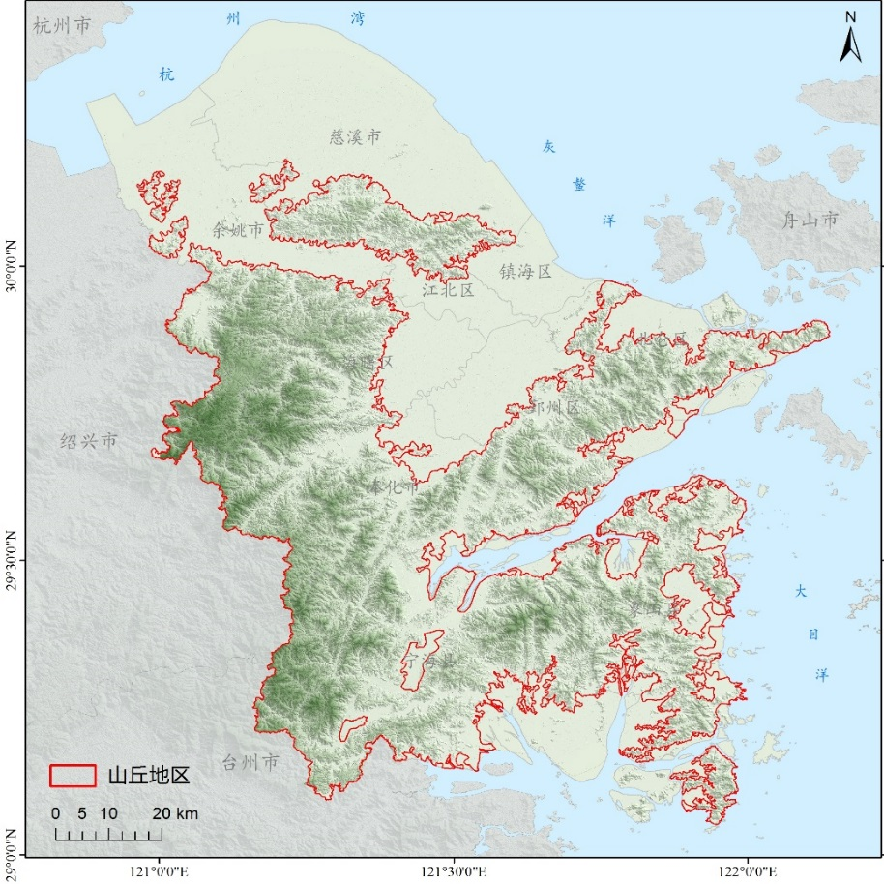
图1 宁波市山丘区域范围
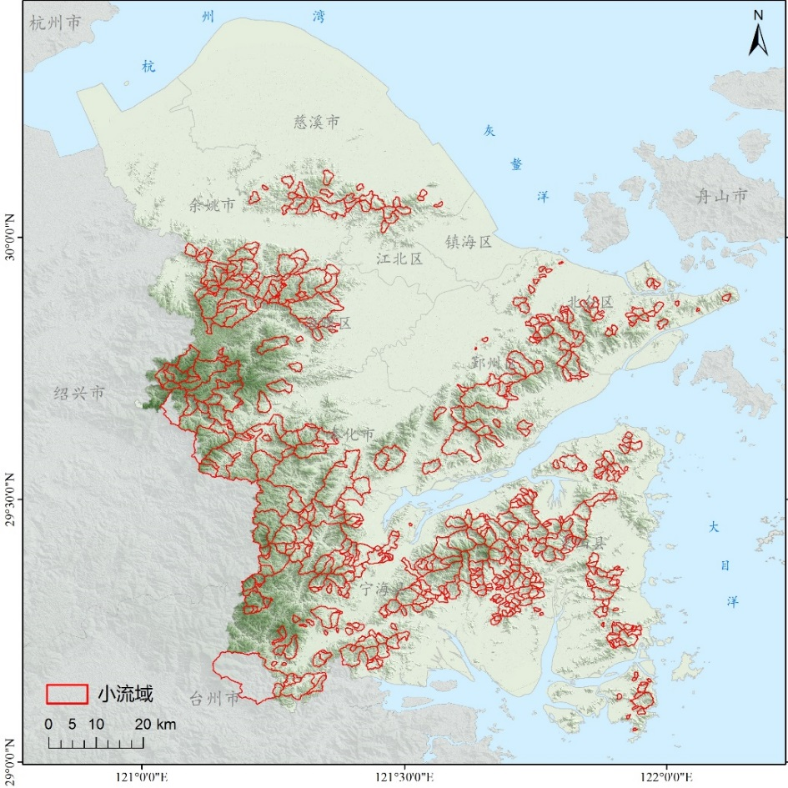
图2 小流域分布图

3 建设目标
以“不死人、少伤人、少损失”为理念，从提升宁波市山洪灾害防灾减灾管理水平的实际需求出发，建设涵盖“基础信息查询展示、实测及预报降雨跟踪、山洪短历时风险预报预警、风险数据可视化展示、风险分析简报自动生成”等功能的“宁波市级山洪灾害短历时风险预报预警平台”，实时掌握宁波市全市山洪灾害短历时风险情况，从而为防汛科学决策提供依据，最大限度地减少山洪灾害人员伤亡和财产损失，支撑经济社会可持续发展。

4 项目建设内容

4.1 基础资料收集与处理
项目建设所需基础资料主要包括基础工作底图资料、前期山洪灾害调查评价成果资料、历史水文资料、实时雨情资料、短历时气象预报降雨资料、社会经济资料、下垫面资料等。基础资料收集后需进行合理性检查，并应根据系统建设要求进行整编及格式标准化处理，同时针对地理信息数据进行地理信息矢量化处理。
其中，前期山洪灾害调查评价成果资料需要收集6个区县（市）（鄞州区、北仑区、余姚市、奉化区、象山县和宁海县）的行政村基础资料、小流域资料、控制断面资料、预警指标资料等。
实时雨情资料和短历时气象预报降雨资料由业主协调水利部门和气象部门提供。

4.2 数据库建设
本次平台数据库建设统一采用MySQL数据库管理软件，所建库表符合水利行业信息化相关技术规范和标准，并参照相关水利信息化技术标准进行建设。通过对基础图层信息、小流域信息、预警指标信息等进行整合与完善，结合模型应用、预报预警业务及综合管理需求建设实用、可靠、先进、标准、兼容的山洪灾害短历时预报预警专用数据库，满足宁波市级山洪灾害短历时风险预报预警服务要求。
数据库主要建设内容：综合信息数据库、预报预警模型数据库、平台管理数据库。
（1）综合信息数据库：需包括基础图层信息、小流域信息、行政村信息、控制断面信息、预警指标信息、山洪灾害风险度信息等。
（2）预报预警模型数据库：模型数据库主要包括模型配置数据库、模型计算分析数据库两部分内容。
（3）平台管理数据库：包括平台用户管理信息、角色权限管理信息等内容。

4.3 GIS平台建设
根据宁波市级山洪灾害短历时风险预报预警平台的实际需求，建设一个集各类基础信息图层查询、管理等功能于一体的综合性GIS展示平台。要求平台可以基于web进行展示。主要建设内容包括：
1、专题图建设
按照平台应用需求，需包括小流域图层、行政村图层、短历时降雨特征图层、下垫面特征图层、社会经济特征图层、山洪灾害风险度图层等。
2、平台框架开发
利用java语言开发适用于本平台及满足与其他业务系统集成的基于web的统一平台框架。
3、图层可视化展示
提供GIS地图公共地理信息及水利要素地理信息查询，如小流域信息、行政村信息、控制断面信息、预警指标信息等；同时提供对GIS地图的可视化操作，如地图的缩放与平移、快速定位、漫游、距离测量、面积测量等功能。

4.4 山洪风险分区划分研究
宁波市不同区域的山洪灾害风险存在一定差异性。要求根据宁波市短历时降雨特征、下垫面特征、易损性和承灾能力特征，对宁波市山洪灾害风险进行定量分析并制作风险分区图。划分后的风险分区内部有比较一致的山洪灾害特点，并能够客观反应宁波市山洪灾害风险分布情况。
短历时降雨特征包括年降雨量、年暴雨天数、年最大1h暴雨均值、年最大3h暴雨均值、年最大6h暴雨均值；
下垫面特征包括高程、地形指数、植被指数、流域形状指数；
易损性和承灾能力特征包括GDP密度、人口密度、建筑指数、房屋密度、耕地面积密度、危险区面积、阻水构筑物密度、小流域治理情况、历史洪涝灾害次数。

4.5 山洪灾害短历时风险预报预警方法研究及模型建设
1、预报预警方法研究
根据宁波市实际情况，充分考虑6个区县（市）前期山洪灾害非工程措施项目建设成果和宁波市小流域现有资料条件，围绕提高我市山洪预报预警整体水平的目标，研究并选择科学、精确的山洪灾害短历时预报预警方法。
2、预报预警模型建设
在预报预警方法研究的基础上，建设山洪灾害短历时风险预报预警模型。建设内容包括：
（1）降雨数据驱动模块
降雨数据是山洪灾害短历时风险预报预警模型的核心驱动，数据降雨数据驱动又可以依据其发生时间分为实测降雨数据和短历时气象预报降雨数据。降雨数据驱动模块从时间尺度和空间尺度上进行处理和转化，将实测和预报雨量转化为预报预警分析所需的标准分辨率网格化降雨数据和小流域面降雨数据。
（2）实时土壤含水量分析模块
以气象（国土）部门的土壤湿度实时数据为基础，结合前期影响雨量估算土壤含水量的方法，建设土壤含水量分析模块，实现实时土壤含水量分析计算。
（3）整体形势山洪风险预警分析模块
整体形势山洪风险预警分析的对象是宁波市全部山丘地区。以栅格为分析单元，以实时降雨、实时土壤含水量和降雨重现期指标为依据，实现对宁波市全部山丘区范围内未来1h和未来3h山洪灾害风险预报预警分析。
（4）行政村山洪风险预警分析模块
行政村山洪风险预警分析的对象是纳入宁波市前期各区县（市）山洪灾害非工程措施项目中调查评价的受山洪威胁严重的沿河村落（共558个）。采用行政村控制断面以上小流域为基本计算单元，以实时降雨、实时土壤含水量和小流域临界雨量指标为依据，根据风险等级划分标准，建设行政村山洪风险预警分析模块，实现对各行政村未来3h的山洪风险预报预警分析。

4.6 宁波市级山洪灾害短历时风险预报预警平台建设
主要建设内容包括：基础信息子系统、降雨跟踪子系统、山洪预警子系统、分析简报子系统和数据大屏子系统。
1、基础信息子系统
（1）调查评价信息查询检索
提供行政村基本信息、小流域信息、控制断面信息、预警指标信息的查询检索。
（2）降雨特征信息查询检索
提供宁波市范围内年暴雨天数、年平均降雨量、年最大1h/3h/6h降雨均值、年最大1h/3h/6h降雨设计值的查询检索。
（3）下垫面特征信息查询检索
提供宁波市范围内地形地势图、地形指数、植被指数、高程指数信息的查询检索。
（4）社会经济特征信息查询检索
提供宁波市范围内人口密度、GDP密度、建筑指数信息的查询检索。
（5）山洪风险特征查询检索
提供宁波市范围内山洪灾害风险度、山洪风险分区和历史山洪灾害的查询检索。
2、降雨跟踪子系统
降雨跟踪子系统能够实现实时雷达跟踪、实测降雨跟踪、预报降雨跟踪和土壤湿度跟踪。
（1）降雨雷达跟踪
基于GIS底图，提供宁波市和全国范围实时雷达图的跟踪展示，提供6小时内雷达图动画播放功能。
（2）实测降雨跟踪
基于GIS底图，提供雨量站点和小流域两种对象的实测降雨跟踪展示；可叠加显示实测降雨等值面和网格化降雨值；提供展示24小时内的降雨过程动画播放功能；提供降雨量排名前10位的雨量站点和小流域实测降雨的快速导航查询
（3）预报降雨跟踪
基于GIS底图，提供小流域对象未来3h的预报降雨跟踪展示；可叠加显示预报降雨等值面和网格化降雨值；提供降雨量排名前10位小流域预报降雨的快速导航查询。
（4）土壤湿度跟踪
基于GIS底图，提供宁波市辖区范围内地表以下0~10cm、10~40cm、40~100cm三层土壤湿度的跟踪展示。
3、山洪预警子系统
利用山洪灾害短历时风险预报预警模型进行实时分析计算，实现宁波市山丘地区整体形势和行政村山洪风险预报预警功能，为防汛期间指挥调度、避险转移等提供信息支撑。
（1）整体形势预报预警
逐小时自动开展系统建设范围内宁波市山丘区整体形势预报预警分析，系统基于GIS底图提供未来1h和未来3h预报预警成果的查询展示。
（2）行政村山洪预报预警
逐小时自动开展系统建设范围内558个行政村的山洪预报预警分析，系统提供各行政村当前预警信息、降雨详情、土壤湿度、预警分析和基础信息的查询展示。
- 分析简报子系统
（1）模板建设
结合市防办防汛实际需求进行风险分析简报模板建设，分别建设面向社会公众的简报模板和针对防汛部门的简报模板，包括山洪风险总体研判、区县（市）山洪预警概况、山洪预警详细信息等模板内容。
（2）分析简报实时在线制作
按照设定的模板自动实时在线生成风险分析简报，并可对风险分析简报进行存储、在线打印、下载等操作。
5、数据大屏子系统
要求采用数据可视化技术，将风险预报预警数据成果进行可视化展示。
（1）整体形势预警信息数据大屏
对未来1h和未来3h整体形势预警信息进行可视化展示，统计不同等级风险区域占比情况。
（2）行政村预警信息数据大屏
对未来1h和未来3h行政村预警信息进行可视化展示，统计不同等级预警行政村个数情况。

4.7 山洪短历时风险预报预警机制研究
要求根据宁波市防汛实际需求，研究并制定切实可行的山洪短历时风险预报预警机制，综合提升宁波市、县两级防汛部门的山洪灾害短历时风险预报预警水平。主要建设内容包括：工作时间及流程制定、风险等级设置、风险信息发布规则制定、风险应急响应规则制定。
1、工作时间及流程制定
制定上下联动、各有侧重的山洪灾害短历时风险预报预警工作流程，为宁波市市、县两级防汛部门防汛期间山洪灾害风险预报预警工作的有序开展提供依据。
2、风险等级设置
按照发生山洪灾害的可能性，并参照宁波市汛情等级划分、气象暴雨预警等级划分、地质灾害气象风险等级划分，科学合理制定山洪灾害风险等级。
3、风险信息发布规则制定
根据防汛部门和社会公众的不同需求，研究制定科学合理的风险信息发布规则。
4、风险应急响应规则制定
针对不同的山洪灾害风险等级，制定山洪灾害风险区域内人员应采取的应急响应措施。

4.8硬件购置
为确保平台稳定运行，需进行平台软硬件环境建设，配置高性能的主机及数据存储设备，并配备相应的系统软件，包括操作系统、数据库、Arcgis软件等。
根据水利局软硬件环境现状，购置以下设备：
1、平台服务器一台，参数如下：
机架式；产品结构：2U；CPU型号：Xeon E5-2630 v4；标配CPU数量：2颗；内存类型：RDIMM；内存容量：32GB；硬盘接口类型：SAS；标配硬盘容量：32TB。
2、台式办公电脑5台，参数如下：
Intel酷睿I5-7500/8GB内存/1TB硬盘/DVDRW /集显 Win7/23寸显示器/三年上门服务
硬件设备报价不能超过10万元，超过控制限价做无效标处理。

5 系统集成
1、系统部署
系统部署环境市水利局，系统部署在市防汛防旱指挥平台，对接接口由业主提供。
2、平台集成
平台开发考虑各区县山洪灾害监测预警系统已有建设成果，实现相关业务系统高效集成和数据交换共享；同时平台与宁波市防汛防旱指挥平台实现数据互联互通与交换共享。
3、系统技术性能要求
①速度指标：
WebGIS响应速度：＜3秒
复杂报表响应速度：＜3秒
一般查询响应速度：＜2秒
②可靠性：应能够连续24小时不间断工作，当系统发生故障时，系统手工恢复时间小于12小时，以便确保系统稳定可靠的运行。
4、系统体系结构
系统采用B/S模式（浏览器-服务器模式），基于chrome浏览器内核采用组件化技术构建，支持主流Web浏览器。系统中各子模块之间的数据交换，统一通过数据服务完成。
5、数据库平台选型
本系统的数据库表要求基于MySQL.5.7及以上版本进行构建。

6 预期成果与提交方式
1、预期成果
（1）项目成果报告
“宁波市级山洪灾害短历时风险预报预警平台建设成果报告”，包括山洪风险分区划分成果、预报预警模型成果、预报预警平台建设成果、预报预警机制成果等内容。
（2）软件平台
宁波市级山洪灾害短历时风险预报预警平台。
2、成果提交方式
（1）纸质成品提交
纸质成品以报告方式提交。
（2）电子成品提交
系统安装软件以及有关电子文档以光盘为介质提交。
7 项目工期和售后服务
1、项目工期 3个月
2、实施方案的完整合理性
充分结合现有的软硬件网络条件提出系统部署方案及建议。投标人提出切实可行的集成方案，方案充分考虑数据交互、共享的可行性、安全性、合理性。
3、中标人提供免费运营维护期一年，免费运维期开始之日为验收合格次日起计。
4、中标人须提供7×24小时技术支持，对用户的服务要求应在1小时内响应；如用户提出需要现场服务，应在2小时内赶到现场。
5、在维保期内， 汛期（浙江防汛防旱条例规定每年4月15日至10月15日为汛期）驻场服务承诺：发生III级应急响应时至少1名技术人员2小时内到达现场；发生II级或I级应急响应时，至少2名技术人员2小时内到达现场，直至响应解除。

8项目清单
编号 | 工程或费用名称 | 数量 | 单位
一 | 基础资料收集与处理
1 | 基础资料收集 | 1 | 项
2 | 基础资料加工处理 | 1 | 项
二 | 数据库建设
1 | 综合信息数据库 | 1 | 项
2 | 预报预警模型数据库 | 1 | 项
3 | 平台管理数据库 | 1 | 项
三 | GIS平台建设
1 | 专题图建设 | 1 | 项
2 | 系统平台框架开发 | 1 | 项
3 | 图层可视化展示服务 | 1 | 项
四 | 山洪风险分区划分研究
1 | 短历时降雨特征分布研究 | 1 | 项
2 | 下垫面特征研究 | 1 | 项
3 | 易损性和承灾能力研究 | 1 | 项
4 | 山洪风险分区划分 | 1 | 项
五 | 山洪灾害短历时风险预报预警方法研究及模型建设
1 | 预报预警方法研究 | 1 | 项
2 | 降雨数据驱动模块 | 1 | 项
3 | 实时土壤含水量分析模块 | 1 | 项
4 | 行政村山洪风险预警分析模块 | 1 | 项
六 | 宁波市级山洪灾害短历时风险预报预警平台建设
1 | 基础信息子系统 | 1 | 项
2 | 降雨跟踪子系统 | 1 | 项
3 | 山洪预警子系统 | 1 | 项
4 | 分析简报子系统 | 1 | 项
5 | 数据大屏子系统 | 1 | 项
七 | 山洪短历时风险预报预警机制研究
1 | 工作时间及流程制定 | 1 | 项
2 | 风险等级设置 | 1 | 项
3 | 风险信息发布规则制定 | 1 | 项
4 | 风险应急响应规则制定 | 1 | 项
八 | 硬件购置
1 | 服务器 | 1 | 台
2 | 台式办公电脑 | 5 | 台

- 完成clickup注册，注意使用qq邮箱可能无法完成注册。

- New Space建立新的项目集，项目命名格式“山洪预警_完整学号_姓名”，可勾选Make Private确保项目私密性。然后继续，选择Continue

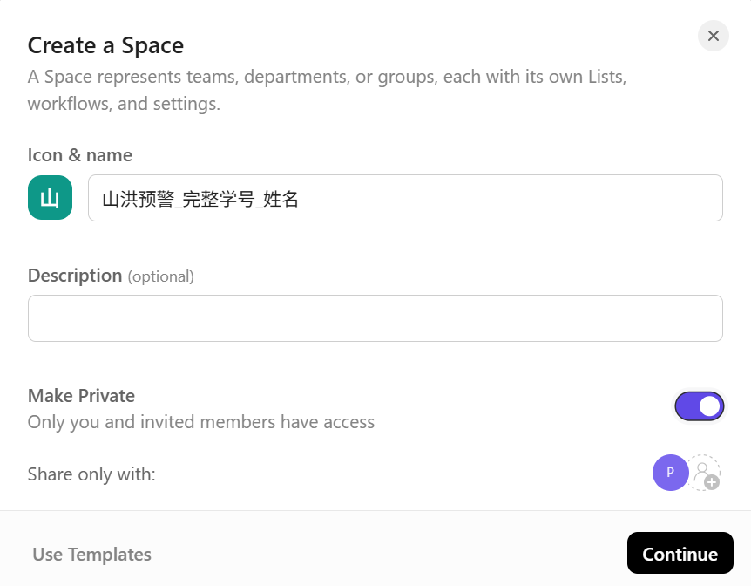

- 可以选择项目管理模板 Project Management来快速建立项目。
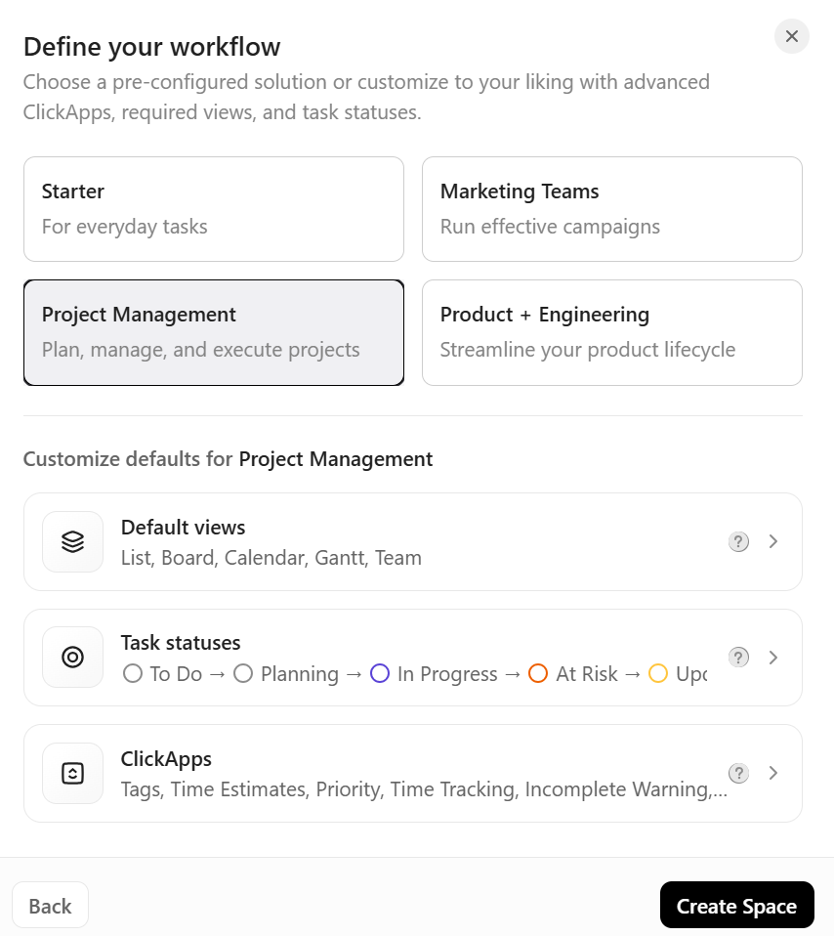

- 建立一个一级子项目示例:
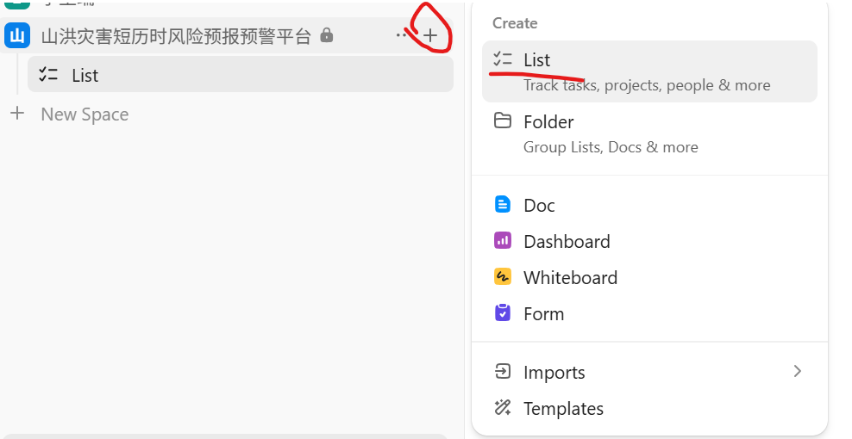
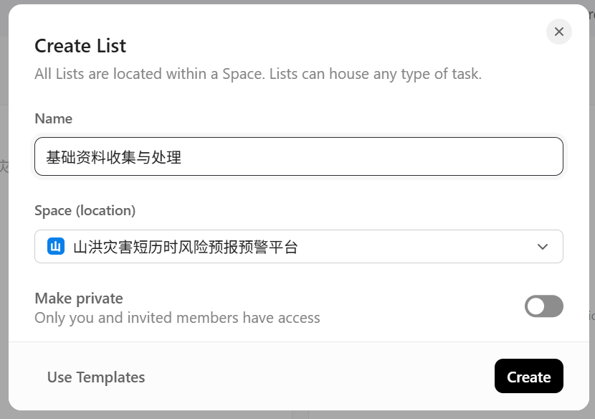

- 根据项目资料建立各子项目
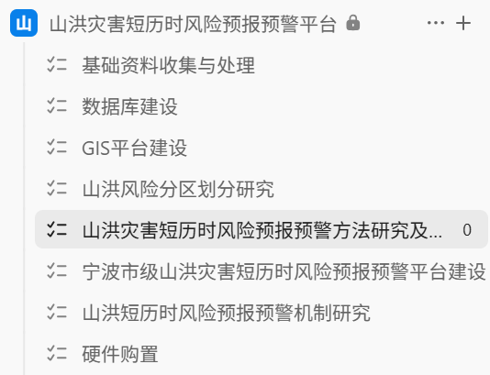
- 根据项目资料建立下一级任务
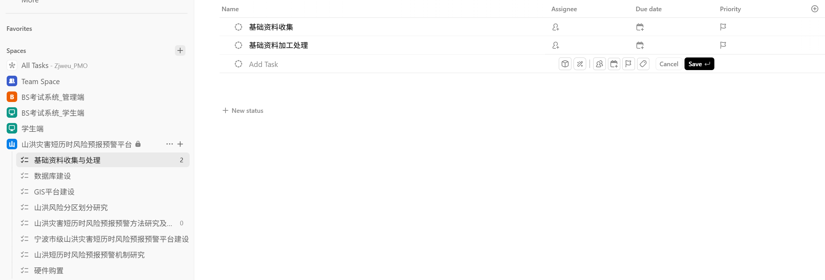

基本要求
- 根据实验内容完成任务，按上机报告的撰写规范完成实验报告。报告不得相互抄袭或拷贝，否则一律不及格。
- 实验报告至少包括以下内容：①目的和意义；②实验内容和步骤；③实实验结果（包括本项目的WBS实验截图）；
- 实验报告上交超星学习通平台。
- 每次实验必须自己保存好实验结果，以备下次实验时使用。

所需仪器设备
计算机、网络、clickup app

实验评分标准
实验成绩主要从学习态度、完成情况、编码规范、实验报告撰写等能力综合评定。
实验评分标准
等级 | 优秀  （10≥X≥9） | 良好  （9>X≥8） | 中等  （8>X≥7） | 及格  （7>X≥6） | 不及格  （X<6）
学习态度 | 实验期间态度认真，自主完成，无抄袭作弊行为 | 实验期间态度认真，无抄袭作弊行为 | 实验期间态度较好，无抄袭作弊行为 | 实验期间态度一般，无抄袭作弊行为 | 实验期间态度差，有抄袭行为
完成情况 | 按任务要求在规定时间内完成全部的实验任务,完成质量高 | 按任务要求在规定时间内完成大部分的实验任务,完成质量较高 | 按任务要求在规定时间内完成1/2的实验任务 | 按任务要求在规定时间内完成1/3的实验任务 | 没有在规定实践内完成实验任务
编码规范 | 规范 | 规范 | 比较规范 | 一般 | 不规范
实验报告 | 有良好的实验报告撰写能力 | 有较好的实验报告撰写能力 | 有较好的实验撰写报告能力 | 有一定的实验报告撰写能力 | 实验报告撰写能力差

浙江水利水电学院

实验指导书

（ 2025-2026 学年 1 学期）

实验名称：实验2拆解构建项目任务集
教学单位： 计算机科学与技术学院
专 业： 软件工程
班 级： 软工22-3、4
指导教师： 曹 斌

2025年10月6日

建立项目任务与任务关系

目的和意义
学习利用clickup创建任务列表，编辑任务列表，排定任务日程，建立任务相关性，拆分任务和任务限制等。

实验内容
创建各一级子项目任务，合理分配任务给对应的人员，拟定日期计划和工作量。完成所有任务构建分配后展示至少2种完成计划视图(List和Gantt)。

实验示例步骤
设置任务基础属性示例：启止时间和计划工作量
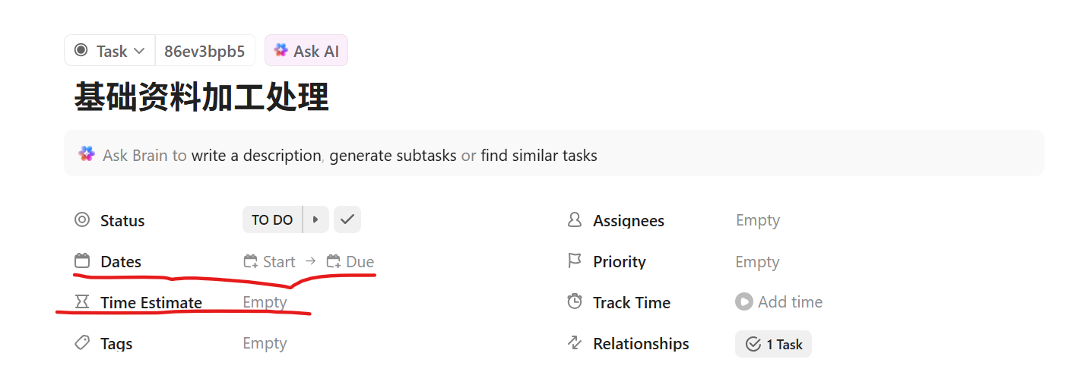
任务责任人由于是练习无法直接使用Assignees，由以下方式替代。
自定义栏目设置示例:
设置对整个项目的自定义项，在该项目集(space)右侧，找到Space setting(三个点)。
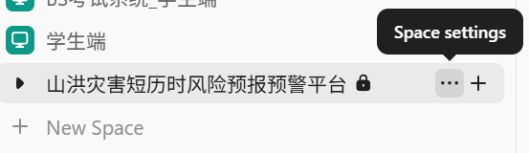
找到Custom Fields，点击。
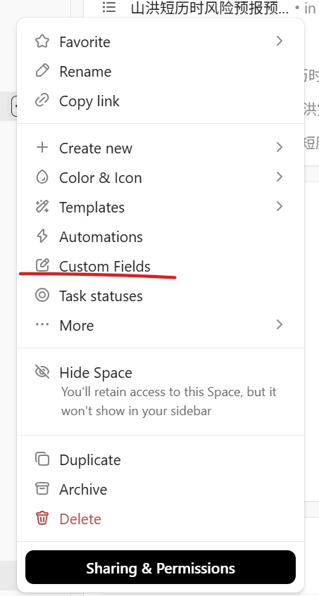
找到右侧Create new field，点击来选择新自定义栏目的输入类型
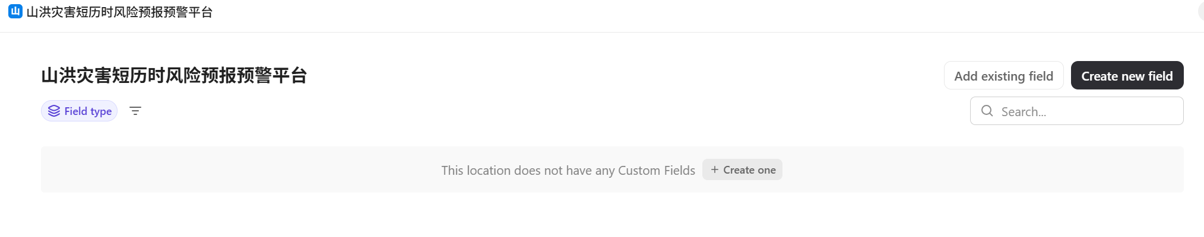
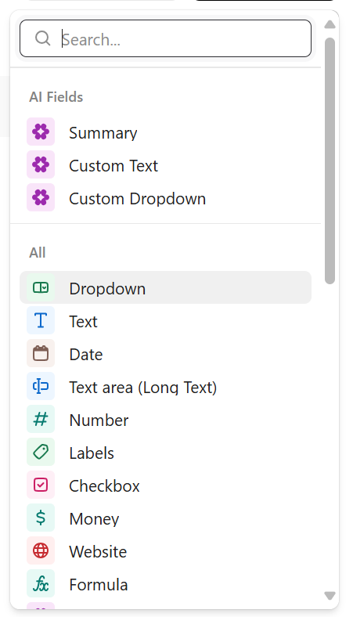
如Deopdown可以拿来定义每个任务的责任人。
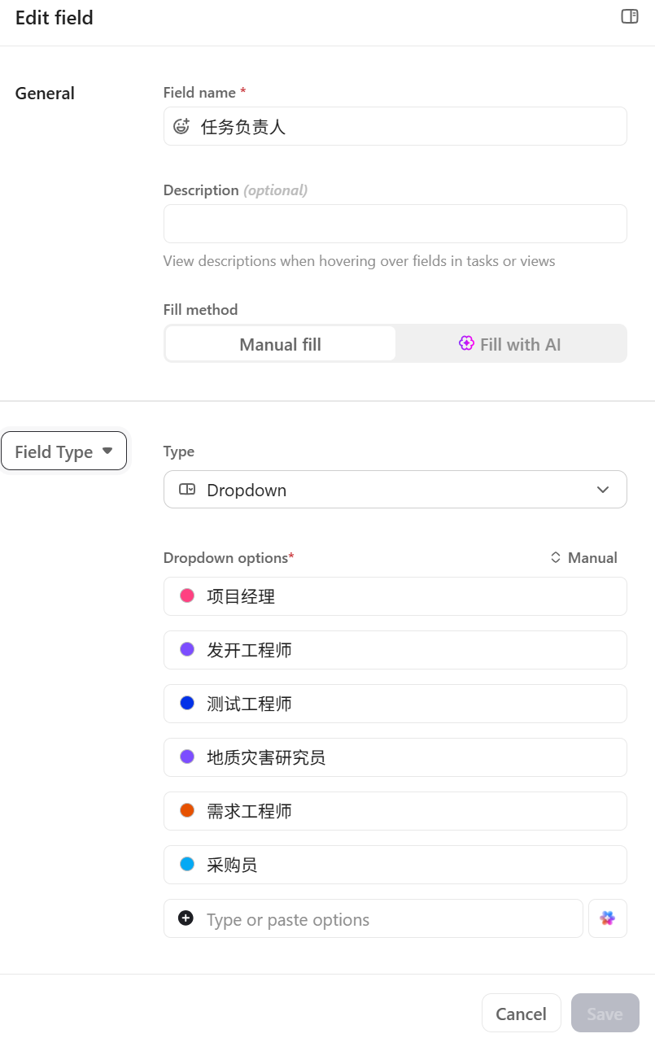
注意，由于是学习目的，仅使用免费版本。如果自定义使用次数达到上限，任务负责人也可以通过Tag来分类管理。
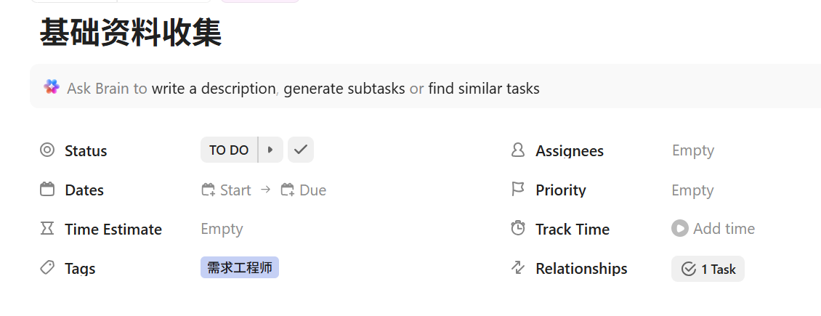
不同视图模式，可以点击百叶窗按钮来修改任务显示的属性栏。
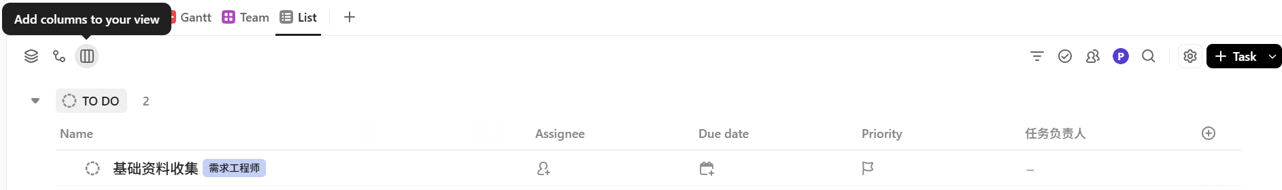
完成完整计划后部分视图示例
甘特图
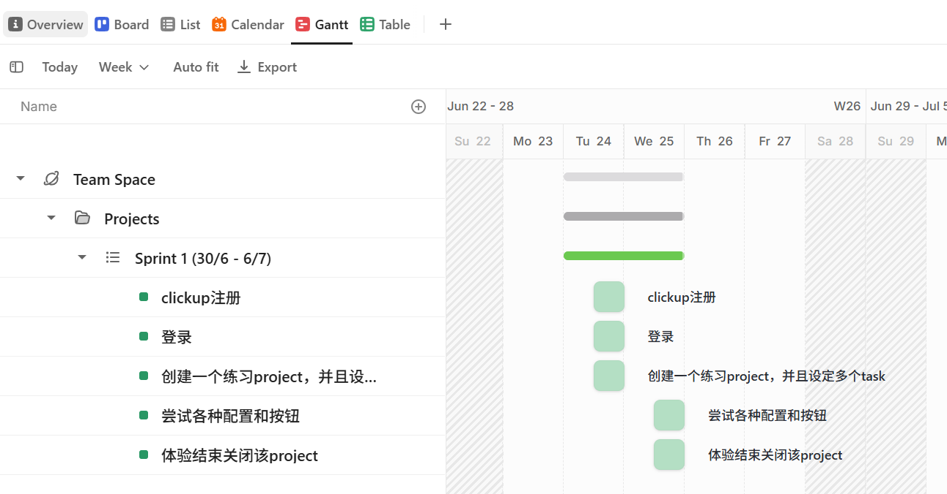

基本要求
- 根据实验内容完成任务，按上机报告的撰写规范完成实验报告。报告不得相互抄袭或拷贝，否则一律不及格。
- 实验报告至少包括以下内容：①目的和意义；②实验内容和步骤；③实验结果（含截图：在实验中截取所做的完整任务列表，任务属性设置含启止时间、工作量、任务责任人，不同视图成果展示）；
- 实验报告上交超星学习通平台。
- 每次实验必须自己保存好实验结果，答辩时需要展示。

所需仪器设备
计算机、网络、clickup app

实验评分标准
实验成绩主要从学习态度、完成情况、编码规范、实验报告撰写等能力综合评定。
实验评分标准
等级 | 优秀  （10≥X≥9） | 良好  （9>X≥8） | 中等  （8>X≥7） | 及格  （7>X≥6） | 不及格  （X<6）
学习态度 | 实验期间态度认真，自主完成，无抄袭作弊行为 | 实验期间态度认真，无抄袭作弊行为 | 实验期间态度较好，无抄袭作弊行为 | 实验期间态度一般，无抄袭作弊行为 | 实验期间态度差，有抄袭行为
完成情况 | 按任务要求在规定时间内完成全部的实验任务,完成质量高 | 按任务要求在规定时间内完成大部分的实验任务,完成质量较高 | 按任务要求在规定时间内完成1/2的实验任务 | 按任务要求在规定时间内完成1/3的实验任务 | 没有在规定实践内完成实验任务
编码规范 | 规范 | 规范 | 比较规范 | 一般 | 不规范
实验报告 | 有良好的实验报告撰写能力 | 有较好的实验报告撰写能力 | 有较好的实验撰写报告能力 | 有一定的实验报告撰写能力 | 实验报告撰写能力差

